**EXPORT**

|  |  |
| --- | --- |
| Motivo Fallo | Verificación URS |
| FALLO EXPORT TAMAÑO | V1 |
| EXPORT ERRÓNEO (números ID) | V2 |
| ANALITO ERRÓNEO | V3 |
| EXPORT ERRÓNEO (FileName) | V4 |

**LOTE RECHAZADO**

|  |  |
| --- | --- |
| Motivo Fallo | Verificación URS |
| SAMPLE TYPE ERRÓNEO | V5 |
| CONCENTRACIÓN NOMINAL ERRÓNEA | V6 |
| REPLICADOS INSUFICIENTES | V7 |
| SAMPLE NAME REPETIDO | V8 |
| USE RECORD ERRÓNEO (\*\**Ver NOTAS\*\**) | V12 / V13.2 / V14.2 |
| LOTE RECHAZADO (75% CS) | V17 |
| LOTE RECHAZADO (CS CONSECUTIVOS) | V18 |
| LOTE RECHAZADO (50% CS1) | V19 |
| LOTE RECHAZADO (50% CS8 o SUPERIOR) | V19 |
| LOTE RECHAZADO (r< 0.99) | V20 |
| LOTE RECHAZADO (67% QC) | V21 |
| LOTE RECHAZADO (50% QCx) | V22 |
| LOTE RECHAZADO (50% BLK) | V23.1 |
| LOTE RECHAZADO (50% ZS) | V23.2 |

**\*\*NOTAS\*\***

CASO 1

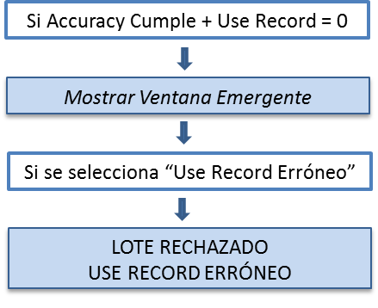

CASO 2

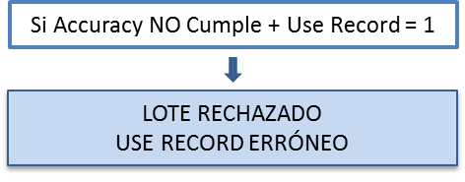

CASO 3

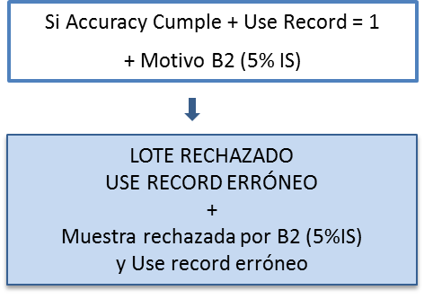

CASO 4

